SỞ GIÁO DỤC VÀ ĐÀO TẠO  THÀNH PHỐ HỒ CHÍ MINH  TRƯỜNG THPT THỦ THIÊM  ĐỀ MINH HỌA | KIỂM TRA CUỐI HỌC KỲ I – MÔN TOÁN 12  NĂM HỌC: 2024 – 2025  Thời gian làm bài: 90 phút, không kể thời gian phát đề.
Họ và tên thí sinh:………………………… Lớp:………. |  | Mã đề thi 123
PHẦN I. Câu trắc nghiệm nhiều phương án lựa chọn. Thí sinh trả lời từ câu 1 đến câu 12. Mỗi câu hỏi thí sinh chỉ chọn một phương án.
Câu 1. Thống kê thành tích nhảy xa của một số học sinh lớp 12 cho bởi bảng sau:
Khoảng biến thiên thành tích nhảy xa của một số học sinh lớp 12 là
A. R = 30 cm. B. R = 150 cm. C. R = 120 cm. D. R = 300 cm.
Câu 2. Trong không gian Oxyz cho tam giác ABC có A(-1; 4; 0), B(2; 2; 5), C(-3; 1; 3). Tọa độ trọng tâm G của tam giác ABC là
A. 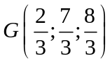 B. 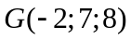 C. 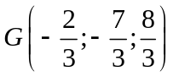 D. 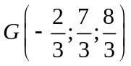
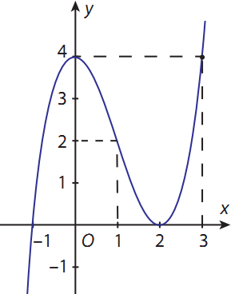
Câu 3. Đường cong dưới đây là đồ thị của hàm số nào ?

A. 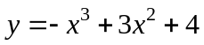
B. 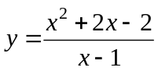
C. 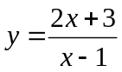
D. 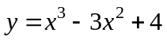
Câu 4. Trong không gian Oxyz cho điểm E thỏa mãn 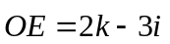 tọa độ của điểm E là
A. 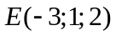 B. 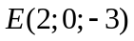 C. 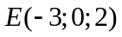 D. 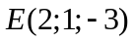
Câu 5. Một vật chuyển động thẳng xác định bởi phương trình 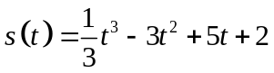 với 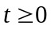, trong đó tính bằng giây và tính bằng mét. Vật đạt vận tốc nhỏ nhất tại thời điểm
A. t = 0 giây B. t = 1 giây C. t = 5 giây D. t = 3 giây
Câu 6. Cho hàm số 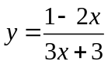. Tiệm cận đứng và tiệm cận ngang của đồ thị hàm số lần lượt là
A. 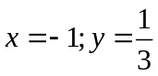 B. 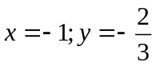 C. 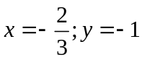 D. 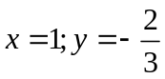
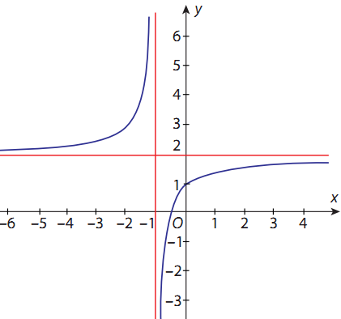
Câu 7. Đường cong dưới đây là đồ thị của hàm số nào ?
A. 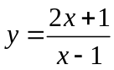
B. 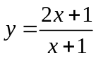
C. 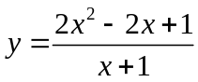
D. 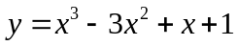
Câu 8. Cho hàm số 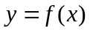 có đạo hàm là . Số điểm cực trị của hàm số đã cho là
A. 1 B. 4 C. 3 D. 2
Câu 9. Mỗi ngày ông T đều đi bộ để rèn luyện sức khỏe. Quãng đường đi bộ mỗi ngày (đơn vị: km) của ông T trong 20 ngày được thống kê lại ở bảng sau:
Quãng đường (km) | [2,7 ; 3,0) | [3,0 ; 3,3) | [3,3 ; 3,6) | [3,6 ; 3,9) | [3,9 ; 4,2)
Số ngày | 3 | 6 | 5 | 4 | 2
Số trung bình (kết quả làm tròn đến hàng phần trăm) của mẫu số liệu ghép nhóm trên là
A. 0,13 B. 3,12 C. 11,62 D. 3,39
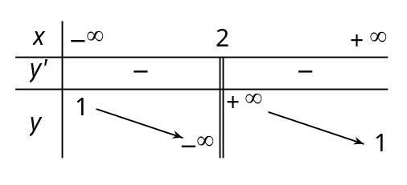
Câu 10. Cho hàm số có bảng biến thiên như sau

Tiệm cận đứng và tiệm cận ngang của đồ thị hàm số lần lượt là
A. 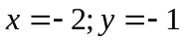 B. 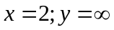 C. 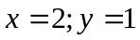 D. 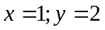
Câu 11. Cho tứ diện ABCD. Khi đó, vectơ 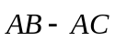 bằng
A.  B. 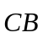 C.  D. 
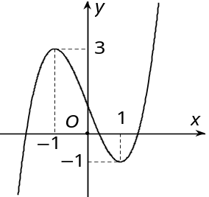
Câu 12. Cho hàm số bậc ba có đồ thị như hình bên.

Giá trị nhỏ nhất của hàm số đã cho trên đoạn 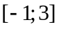 bằng

A. 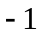 B. 1
C. 3 D. 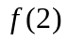
PHẦN II. Câu trắc nghiệm đúng sai. Thí sinh trả lời từ câu 1 đến câu 4. Trong mỗi ý a), b), c), d) ở mỗi câu, thí sinh chọn đúng hoặc sai.
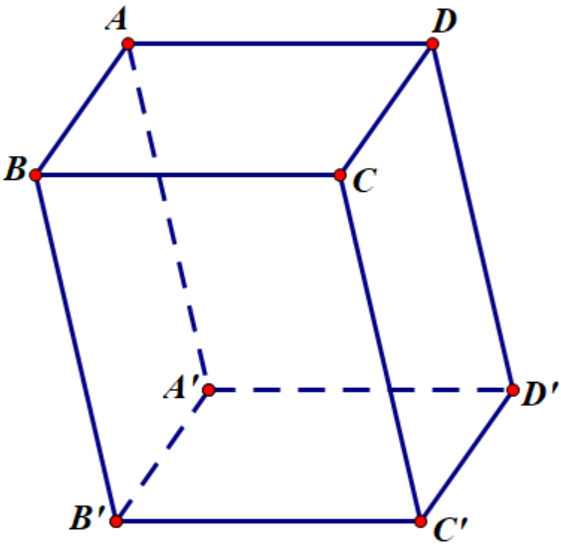
Câu 1. Cho hình hộp ABCD.A/B/C/D/ như hình bên.
- 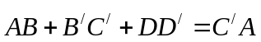.
- 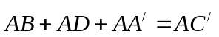.
- 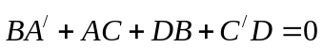.
- 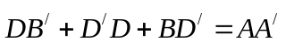.
Câu 2. Cho hàm số 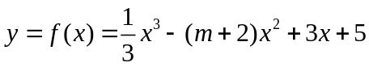.
- Với m = 0, hàm số đồng biến trên khoảng (1; 3).
- Với m = 0, hàm số đạt cực đại tại x = 1.
- Với m = 0, tổng giá trị cực đại và giá trị cực tiểu của hàm số bằng 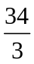.
- Có 3 giá trị m nguyên để hàm số đồng biến trên tập xác định R của nó.

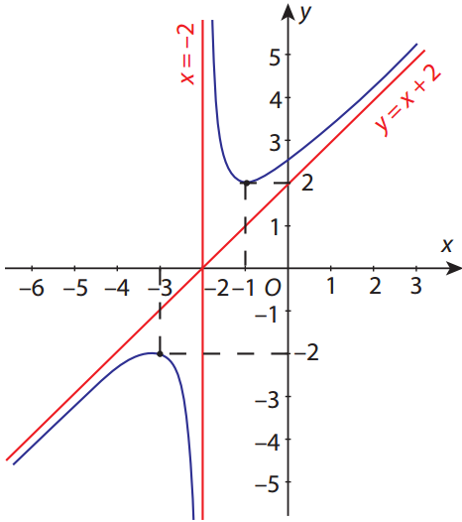
Câu 3. Cho hàm số 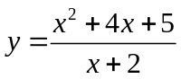.
- Đồ thị hàm số có 2 đường tiệm cận.
- Đường thẳng y = x + 2 là tiệm cận xiên của đồ thị hàm số.
- Giá trị lớn nhất của hàm số trên đoạn 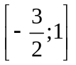 là .
- Hàm số có đồ thị như hình bên.
Câu 4. Chiều dài của 40 bé sơ sinh 12 ngày tuổi được chọn ngẫu nhiên ở một bệnh viện được thống kê trong bảng sau:
- Tứ phân vị thứ nhất Q₁ thuộc nhóm [48; 50].
- Tứ phân vị thứ ba Q₃ = 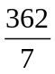.
- Cỡ mẫu bằng 12.
- Phương sai bằng 5,91 (làm tròn kết quả đến hàng phần trăm).

PHẦN III. Câu trắc nghiệm trả lời ngắn. Thí sinh trả lời từ câu 1 đến câu 6.
Câu 1. Hàm lượng protein (trong 100g) của một số loại thực phẩm được cho trong bảng sau:
Tìm độ lệch chuẩn của mẫu số liệu trên (kết quả làm tròn đến hàng phần nghìn).
Câu 2. Trong không gian Oxyz cho 2 điểm A(3; -1; 4) và B(0; 2; -1). Tìm tọa độ điểm M thỏa mãn 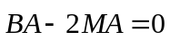.
Câu 3. Kính viễn vọng không gian Hubble được đưa vào vũ trụ ngày 24/4/1990 bằng tàu con thoi Discovery. Vận tốc của tàu con thoi trong sứ mệnh này, từ lúc cất cánh tại thời điểm t = 0 (s) cho đến khi tên lửa đẩy được phóng đi tại thời điểm t = 126 (s), cho bởi hàm số sau:
V(t) = 0,001302t³ – 0,09029t² + 23 (v được tính bằng ft/s, 1ft = 0,3048 m).
Hỏi gia tốc của tàu con thoi sẽ tăng trong khoảng thời gian nào tính từ thời điểm cất cánh cho đến khi tên lửa đẩy được phóng đi ?
Câu 4. Thời gian trung bình hằng ngày mà một số nhân viên đi từ nhà đến công ty được thống kê trong bảng sau:
Tìm khoảng tứ phân vị của mẫu số liệu ghép nhóm trên (kết quả làm tròn đến hàng phần trăm).
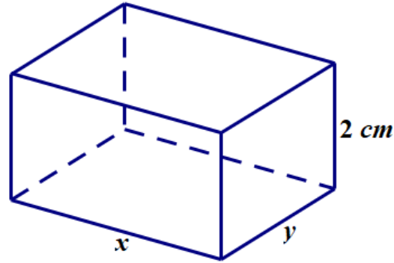
Câu 5. Người ta muốn chế tạo một chiếc hộp hình hộp chữ nhật (như hình bên) có thể tích là 500 cm³.
Biết chiều cao của hộp bằng 2 cm, tìm chiều dài x và chiều rộng y của chiếc hộp để khi chế tạo ít tốn vật liệu nhất (Làm tròn kết quả đến hàng phần mười).
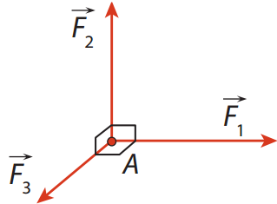
Câu 6. Một chất điểm chịu tác động bởi 3 lực 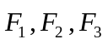 có chung điểm đặt A và có giá vuông góc với nhau từng đôi một. Biết cường độ của các lực lần lượt là 10 N, 8 N và 5 N. Tính cường độ của hợp lực (làm tròn kết quả đến hàng đơn vị)?
----------------------------------------- HẾT ----------------------------------------
Chú ý: Thí sinh không được sử dụng tài liệu, giám thị coi thi không giải thích gì thêm.

